ПРИЛОЖЕНИЕ к решению Челябинской городской Думы от________ №________

Вносимые изменения в Правила землепользования и застройки муниципального образования «Челябинский городской округ»

Номер градо-строитель-ной зоны | Характер вносимых изменений (в границах внесения изменений) | Индекс территориальных зон
Номер градо-строитель-ной зоны | Характер вносимых изменений (в границах внесения изменений) | действующее зонирование | с учетом изменений
06 08 | - исключение территориальной зоны 03;  - исключение территориальной зоны 04;  - установление территориальной зоны 03 | 06 08 03 В22  06 08 04 Б1  - | -  -  06 08 03 А21
06 21 | - установление территориальной зоны 02;  - установление территориальной зоны 03 | -  - | 06 21 02 К31  06 21 03 К31

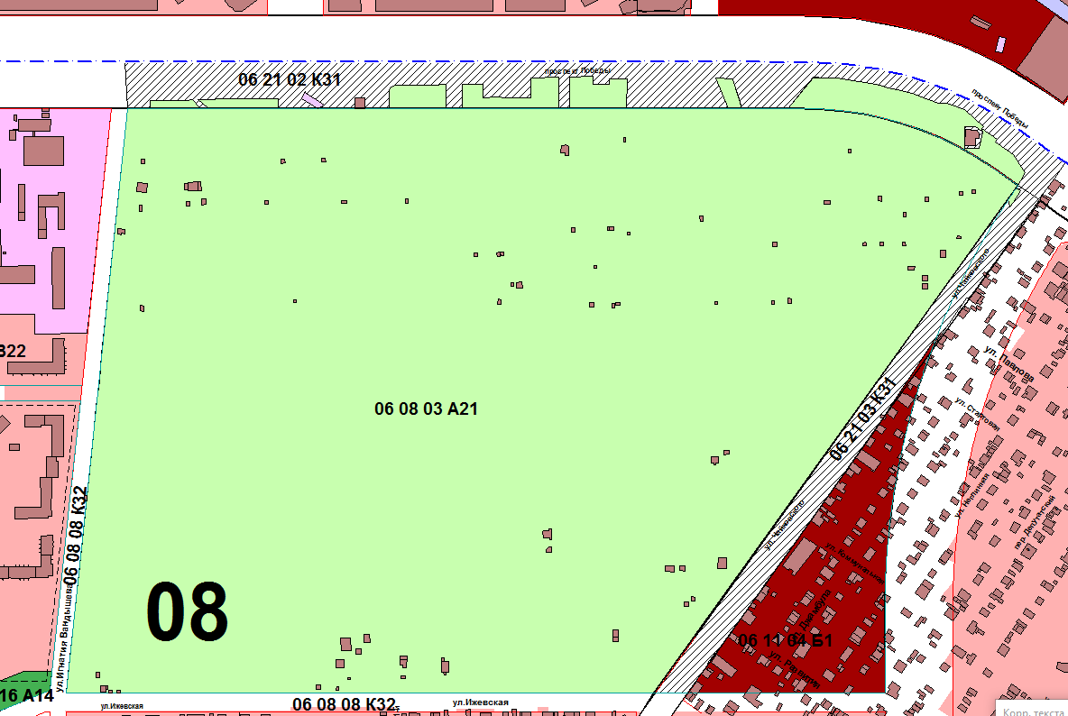

Исполняющий обязанности  начальника Управления  по архитектурно-градостроительному  проектированию города Челябинска | С. В. Самсонов

